Estructuras de Datos en Java
Danny Hugo Bryan Tejaxún Pichiyá



Universidad San Carlos de Guatemala
Facultad de ingeniería.
Ingeniería en ciencias y sistemas

Índice
Índice 1
Competencia 2
Fundamentos y Estructuras Básicas 2
Objetivos 2
Introducción 2
Contenido 2
Conclusión 3
Técnicas Algorítmicas 3
Objetivos 3
Introducción 3
Contenido 3
Conclusión 4
Estructuras Lineales 5
Objetivos 5
Introducción 5
Contenido 5
Conclusión 7
Estructuras No Lineales 8
Objetivos 8
Introducción 8
Contenido 8
Conclusión 9
Aspectos Clave del Diseño en Java 10
Objetivos 10
Introducción 10
Contenido 10
Conclusión 10
Conclusión General 11
Referencias 11

Competencia
El estudiante comprende el funcionamiento del lenguaje de programación Java a través de su aplicación para la resolución de problemas relacionados con las fases del compilador.

Fundamentos y Estructuras Básicas

Objetivos
- Comprender qué son las estructuras de datos.
- Identificar los tipos fundamentales de datos.
- Analizar cómo se organizan los datos en memoria.
- Introducir la importancia de la eficiencia algorítmica.

Introducción
Esta sección presenta los principios esenciales para la programación y el manejo de estructuras de datos. Se enfoca en el almacenamiento y la manipulación eficiente de datos en programas informáticos.

Contenido
Estructuras de datos:
- Son formas de organizar datos para que puedan usarse eficientemente.
- Se dividen en lineales (listas, pilas, colas) y no lineales (árboles, grafos).
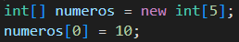
Algoritmos:
- Instrucciones ordenadas y finitas para resolver problemas.
- Se mide su eficiencia mediante complejidad temporal (tiempo) y complejidad espacial (memoria).
Tipos de datos:
- Primitivos (int, double, boolean...) y estructuras derivadas (arrays, objetos).
- Arrays: estructuras de longitud fija, útiles pero limitadas en flexibilidad.

Conclusión
Dominar los fundamentos y estructuras básicas es clave para desarrollar programas correctos, mantenibles y eficientes.

Técnicas Algorítmicas

Objetivos
- Conocer técnicas como la recursión, búsquedas y de ordenamiento.
- Aplicar estas técnicas a problemas prácticos.
- Evaluar la eficiencia de cada técnica.

Introducción
Las técnicas algorítmicas permiten resolver problemas computacionales mediante estrategias bien definidas. Esta sección explora los métodos más comunes en el diseño de algoritmos.

Contenido
Recursividad:
- Técnica en la que un método se llama a sí mismo.
- Útil para problemas que pueden dividirse en subproblemas (ej. factorial, Fibonacci, torres de Hanoi).
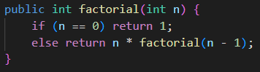

Algoritmos de búsqueda:
- Búsqueda secuencial: revisa elemento por elemento.
- Búsqueda binaria: eficiente en listas ordenadas, divide el rango de búsqueda a la mitad.
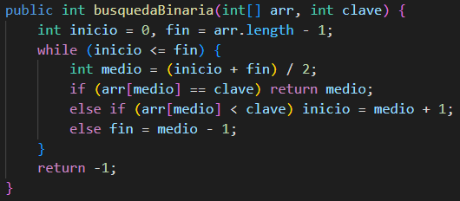
Algoritmos de ordenación:
- Burbuja (Bubble Sort): simple pero ineficiente.
- Selección (Selection Sort) y Inserción (Insertion Sort): más eficientes para listas pequeñas.
- QuickSort y MergeSort: algoritmos eficientes para grandes volúmenes.
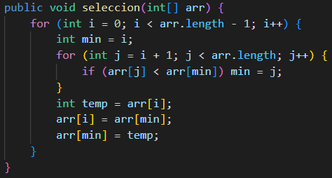

Conclusión
El uso adecuado de técnicas algorítmicas mejora la eficiencia de los programas y facilita la resolución de problemas complejos.

Estructuras Lineales

Objetivos
- Comprender el funcionamiento de listas, pilas y colas.
- Implementar estructuras lineales en Java.
- Aplicar estructuras lineales en problemas cotidianos.

Introducción
Las estructuras lineales almacenan datos en una secuencia ordenada. Son esenciales para el desarrollo de software, especialmente en procesamiento secuencial de datos.

Contenido
Listas enlazadas:
- Estructuras dinámicas formadas por nodos con referencia al siguiente nodo.
- Variantes: simple, doblemente enlazada, y circular.
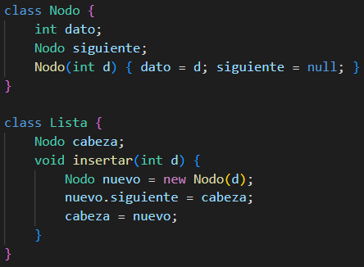

Pilas (Stacks):
- LIFO (último en entrar, primero en salir).
- Operaciones principales: push() (insertar), pop() (eliminar), peek() (consultar).
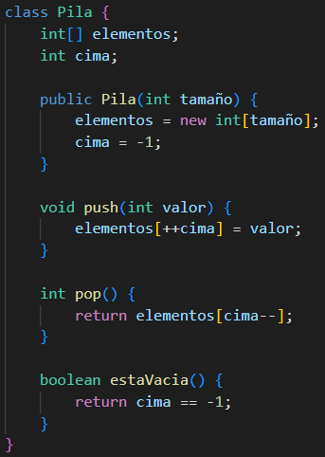

Colas (Queues):
- FIFO (primero en entrar, primero en salir).
- Variantes: cola circular, cola doble (deque), colas de prioridad.
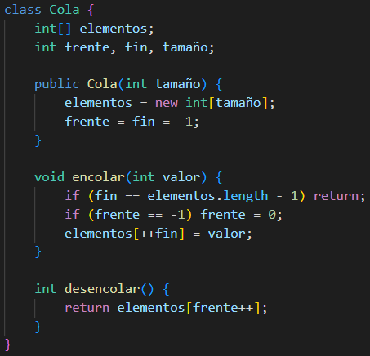

Conclusión
Las estructuras lineales son herramientas versátiles y fundamentales para el manejo ordenado de información.

Estructuras No Lineales

Objetivos
- Estudiar árboles binarios, árboles balanceados y grafos.
- Implementar estas estructuras en Java.
- Aplicar estructuras no lineales a problemas de búsqueda, navegación y organización jerárquica.

Introducción
A diferencia de las estructuras lineales, las estructuras no lineales como árboles y grafos permiten relaciones jerárquicas o complejas entre datos.

Contenido
Árboles:
- Jerarquía de nodos; cada nodo tiene un valor y referencias a hijos.
- Árbol binario: cada nodo tiene hasta 2 hijos.
- Árbol binario de búsqueda (BST): nodos a la izquierda menores, a la derecha mayores.
- Recorridos: inorden, preorden, postorden.
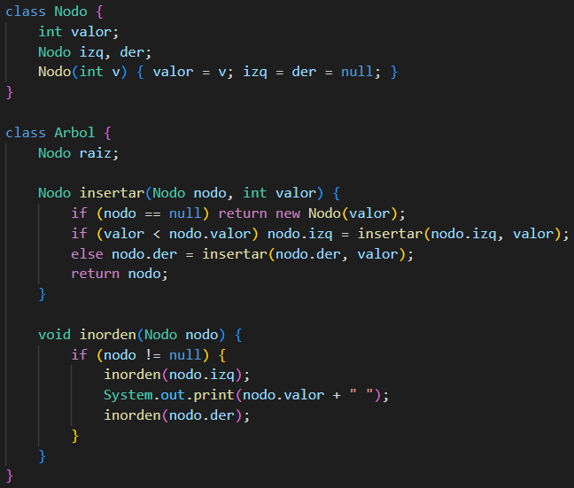
Árboles balanceados:
- AVL, Red-Black Trees: mantienen equilibrio para asegurar eficiencia (O(log n)) en inserción, eliminación y búsqueda.
Grafos:
- Conjuntos de nodos (vértices) conectados por aristas.
- Pueden ser dirigidos/no dirigidos, ponderados/no ponderados.
- Algoritmos: BFS (anchura), DFS (profundidad), Dijkstra (camino mínimo).
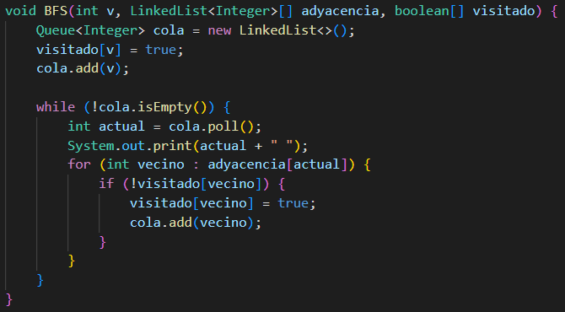

Conclusión
El dominio de estructuras no lineales permite abordar problemas de mayor complejidad en múltiples disciplinas, desde redes hasta inteligencia artificial.

Aspectos Clave del Diseño en Java

Objetivos
- Aplicar conceptos de encapsulamiento, herencia y polimorfismo.
- Diseñar programas modulares y reutilizables.
- Emplear interfaces y clases abstractas correctamente.

Introducción
Java es un lenguaje orientado a objetos ampliamente usado para el desarrollo de aplicaciones. Esta sección cubre los principios de diseño y buenas prácticas.

Contenido
- Uso de clases y objetos para implementar estructuras (programación orientada a objetos).
- Uso de genéricos para crear estructuras reutilizables (LinkedList<T>, Stack<T>).
- Java proporciona algunas estructuras listas para usar en la biblioteca java.util (ej. ArrayList, HashMap, TreeSet).

Conclusión
Comprender los aspectos clave del diseño en Java permite escribir código limpio, escalable y fácil de mantener.

Conclusión General
Comprender los fundamentos de estructuras de datos y las técnicas algorítmicas es esencial para diseñar soluciones eficientes a problemas computacionales. El dominio de estructuras lineales y no lineales permite organizar la información de forma adecuada según el contexto, lo cual es clave para la eficiencia tanto en tiempo como en espacio. Además, aplicar principios sólidos de diseño orientado a objetos en Java facilita la creación de programas modulares, reutilizables y mantenibles. La combinación de conocimientos teóricos y habilidades prácticas en Java proporciona una base sólida para el desarrollo de software profesional.

Referencias
- Joyanes Aguilar, L. (2004). Estructura de datos en Java (1ª ed.). McGraw-Hill. https://lc.fie.umich.mx/~a1039048f/nts/Documents/Estructura%20de%20datos%20en%20java%20Joyanes%201ed.pdf

